CENTRO UNIVERSITÁRIO CENTRAL PAULISTA – UNICEP
CURSO DE ENGENHARIA DE COMPUTAÇÃO

SISTEMA WEB DE GESTÃO PARA BARBEARIAS (BARBERPRO)
Trabalho 2 — Implementação Web, Qualidade e Implantação

Felipe Trintini
Eduardo Ligo
Enzo Pegorari
Luiz Eduardo Shmidt
Thales Kenes

São Carlos – SP
2026

6 IMPLEMENTAÇÃO DO SISTEMA

6.1 Visão Geral da Implementação
O sistema BarberPro, especificado no Trabalho 1 (Documento de Visão, SRS e Modelagem UML), foi implementado como uma aplicação web completa, com interface de usuário, backend de API REST e persistência de dados em banco relacional. Esta seção descreve as decisões técnicas tomadas, a estrutura do código produzido e a relação entre cada requisito definido anteriormente e sua respectiva implementação.

6.2 Stack Tecnológica Escolhida
A escolha das tecnologias seguiu o critério de viabilidade técnica definido no Trabalho 1 (item 2.1), priorizando ferramentas amplamente conhecidas pela equipe e adequadas ao prazo acadêmico:
- Backend: Node.js com o framework Express, responsável por expor a API REST e servir os arquivos estáticos do frontend.
- Frontend: HTML, CSS e JavaScript puro (sem frameworks), consumindo a API por meio de requisições fetch.
- Persistência: SQLite, acessado através do módulo nativo node:sqlite (disponível a partir do Node.js 22), eliminando a necessidade de compilação de dependências nativas e simplificando a implantação em containers.
- Autenticação: tokens JWT (JSON Web Token), com senhas armazenadas com hash bcrypt.
Justificativa da escolha: o escopo do projeto (definido no Trabalho 1, item 1.5) é deliberadamente enxuto — cadastro, login, agendamento, visualização de agenda e cancelamento — o que não justifica a complexidade adicional de um banco de dados cliente-servidor ou de frameworks de frontend como React/Vue. SQLite atende perfeitamente a um sistema de porte acadêmico com baixa concorrência de escrita, e HTML/CSS/JS puro reduz a curva de aprendizado da equipe e o tempo de configuração do ambiente, dentro da restrição de prazo acadêmico citada no Trabalho 1 (item 1.6).

6.3 Estrutura do Repositório
barberpro/
├── backend/
│ ├── src/
│ │ ├── controllers/ (authController, agendamentoController, catalogoController)
│ │ ├── models/ (clienteModel, barbeiroModel, servicoModel, agendamentoModel)
│ │ ├── routes/ (authRoutes, agendamentoRoutes, catalogoRoutes)
│ │ ├── middleware/ (auth.js — autenticação e autorização JWT)
│ │ ├── db/ (schema.sql, database.js)
│ │ ├── app.js
│ │ └── server.js
│ ├── tests/ (testes unitários e de integração — Jest + Supertest)
│ └── package.json
├── frontend/
│ ├── index.html
│ ├── css/style.css
│ └── js/ (api.js, auth.js, cliente.js, barbeiro.js, app.js)
├── docs/ (documentação e protótipos)
├── .github/workflows/ci.yml (pipeline de integração contínua)
├── Dockerfile
├── docker-compose.yml
└── README.md
Figura 1 – Estrutura de diretórios do repositório BarberPro

6.4 Rastreabilidade entre Requisitos e Implementação
A tabela a seguir amplia a Matriz de Rastreabilidade apresentada no Trabalho 1 (seção 5.2), associando cada requisito funcional à sua implementação concreta no código.
Requisito | Descrição | Implementação | Endpoint/Arquivo
RF01 | Cadastro de clientes | authController.registrarCliente | POST /api/auth/registro/cliente
RF02 | Login de usuários | authController.login | POST /api/auth/login
RF03 | Agendamento de horários | agendamentoController.criarAgendamento | POST /api/agendamentos
RF04 | Visualização de horários | agendamentoController.horariosDisponiveis | GET /api/agendamentos/disponiveis
RF05 | Cancelamento de agendamentos | agendamentoController.cancelarAgendamento | DELETE /api/agendamentos/:id
RF06 | Listagem de agendamentos | agendamentoController.listarMeusAgendamentos | GET /api/agendamentos/meus
RN01 | Não permitir horários duplicados | AgendamentoModel.existeConflito | agendamentoModel.js
RN02 | Cancelamento até 1h antes | AgendamentoModel.cancelar | agendamentoModel.js
Quadro 2 – Matriz de Rastreabilidade Requisitos × Implementação

6.5 Implementação das Regras de Negócio Críticas

6.5.1 RN01 — Não permitir horários duplicados
A regra é validada na camada de model, antes da inserção no banco, por meio do método existeConflito, que consulta se já existe um agendamento confirmado para o mesmo barbeiro, na mesma data e horário. Caso exista, uma exceção ConflitoHorarioError é lançada e tratada no controller, retornando HTTP 409 (Conflict). Como reforço estrutural, a tabela agendamentos também possui uma constraint UNIQUE como rede de segurança contra condições de corrida.

6.5.2 RN02 — Cancelamento até 1 hora antes
O método cancelar do AgendamentoModel calcula a diferença em milissegundos entre o horário agendado e o instante atual. Se essa diferença for menor que uma hora, uma exceção RegraDeNegocioError é lançada e o controller responde com HTTP 422 (Unprocessable Entity), informando que o prazo mínimo de antecedência não foi respeitado. O parâmetro de tempo atual é injetável na função, o que permite testá-la de forma determinística (ver seção 8).

6.6 Autenticação e Autorização
Cada usuário (cliente ou barbeiro) realiza login e recebe um token JWT válido por 8 horas, contendo seu id, e-mail e tipo de conta. O middleware autenticar valida esse token em toda rota protegida, e o middleware autorizar restringe o acesso de acordo com o tipo de usuário — por exemplo, apenas clientes podem criar ou cancelar agendamentos, e apenas barbeiros podem consultar sua própria agenda. Senhas nunca são armazenadas em texto puro: são processadas com bcrypt (hash com salt) antes da persistência.

6.7 Versionamento
O código foi versionado em repositório Git desde o início do desenvolvimento. A convenção de branches adotada segue o modelo:
- main: versão estável, sempre implantável.
- develop: integração das funcionalidades em desenvolvimento.
- feature/nome-da-funcionalidade: uma branch por funcionalidade (ex.: feature/cancelamento-agendamento, feature/autenticacao-jwt).
As mensagens de commit seguem o padrão de prefixo semântico (feat:, fix:, test:, docs:, chore:), facilitando a leitura do histórico e a geração de changelogs. O pipeline de CI (seção 9) é executado automaticamente a cada push e pull request, validando que nenhuma branch seja integrada à main sem passar pelos testes automatizados.

7 PROJETO DE INTERFACES E EXPERIÊNCIA DO USUÁRIO

7.1 Abordagem
Os protótipos de tela foram desenvolvidos em paralelo à implementação, em fidelidade média, representando fielmente a estrutura final implementada em HTML/CSS/JS. Optou-se por validar os fluxos de interação diretamente sobre wireframes que já antecipavam a disposição real dos componentes (navegação lateral, formulários, grade de horários), reduzindo o retrabalho entre prototipação e codificação.
A identidade visual adotada usa uma paleta inspirada no universo de barbearias (grafite, dourado e tons neutros), com tipografia serifada para títulos e sans-serif para conteúdo, reforçando a personalidade da marca BarberPro sem comprometer a legibilidade.

7.2 Tela de Autenticação (Login e Cadastro)
Representa o ponto de entrada do sistema, atendendo ao RF02 (Login de usuários). O usuário escolhe seu tipo de conta (cliente ou barbeiro) e alterna entre as abas de login e cadastro. Mensagens de erro são exibidas de forma clara abaixo do formulário, sem revelar qual campo especificamente está incorreto — medida de segurança contra enumeração de e-mails cadastrados.
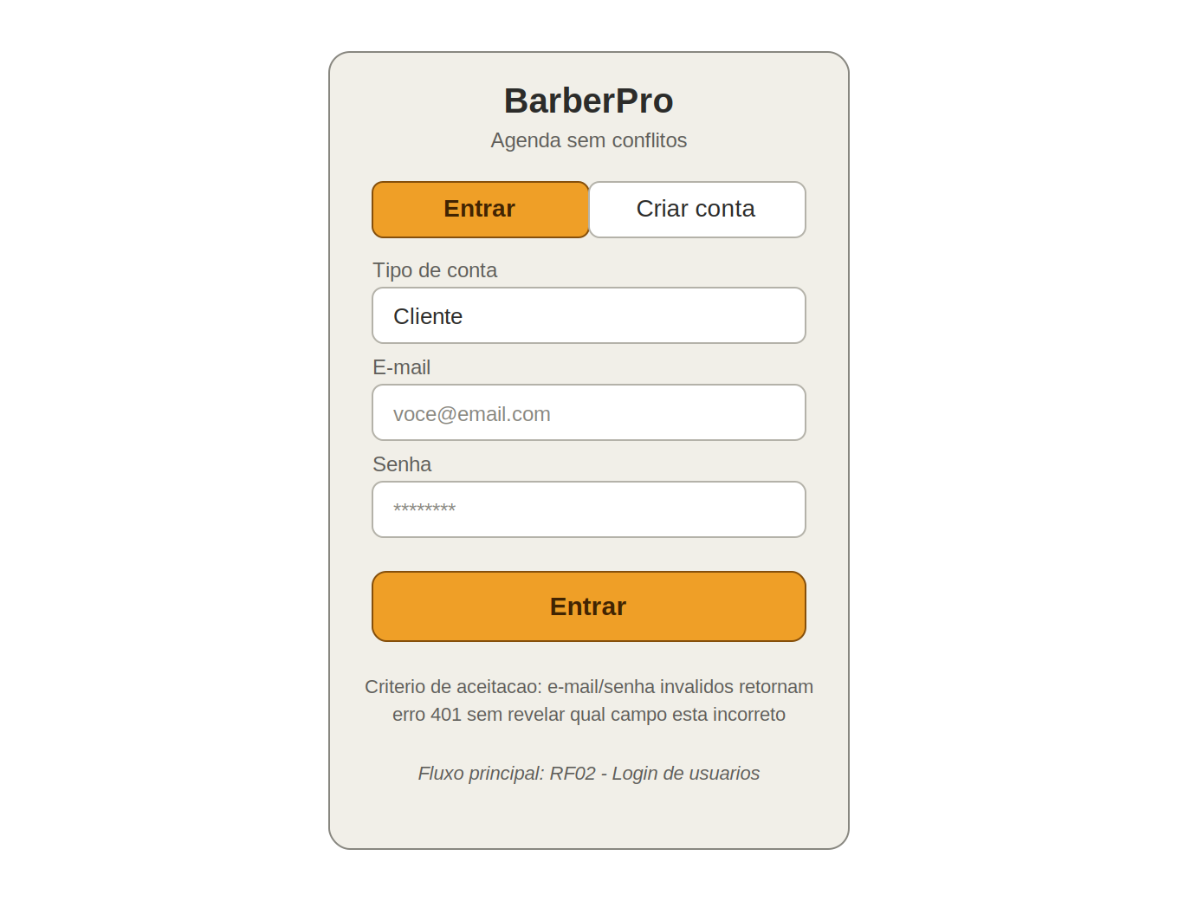
Figura 2 – Protótipo da tela de login e cadastro

7.3 Tela de Agendamento (Cliente)
Atende aos requisitos RF03 (Agendamento de horários) e RF04 (Visualização de horários). O cliente seleciona barbeiro, serviço e data; a grade de horários é recalculada dinamicamente consultando a API, exibindo como desabilitados os horários já ocupados — reflexo direto da regra RN01. O relógio analógico na lateral é um elemento de assinatura visual que reforça o contexto de horário ao usuário.
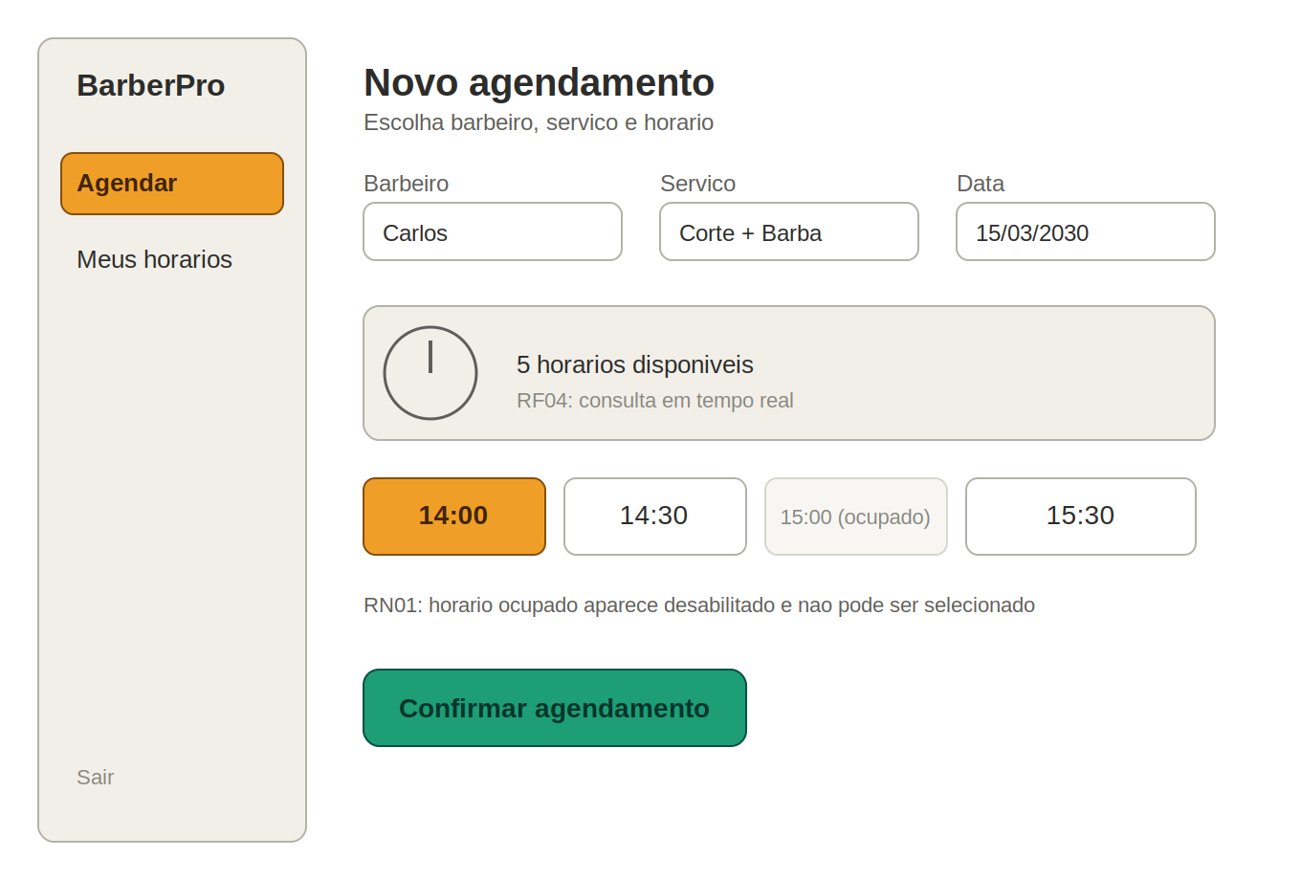
Figura 3 – Protótipo da tela de novo agendamento

7.4 Tela "Meus Horários" (Cliente)
Atende aos requisitos RF05 (Cancelamento de agendamentos) e RF06 (Listagem de agendamentos). Cada agendamento é exibido com seu status (confirmado ou cancelado); o botão de cancelar é ocultado para agendamentos já cancelados. Caso o cliente tente cancelar um agendamento a menos de 1 hora do horário marcado (RN02), o sistema exibe uma mensagem de erro explicando o motivo da recusa.
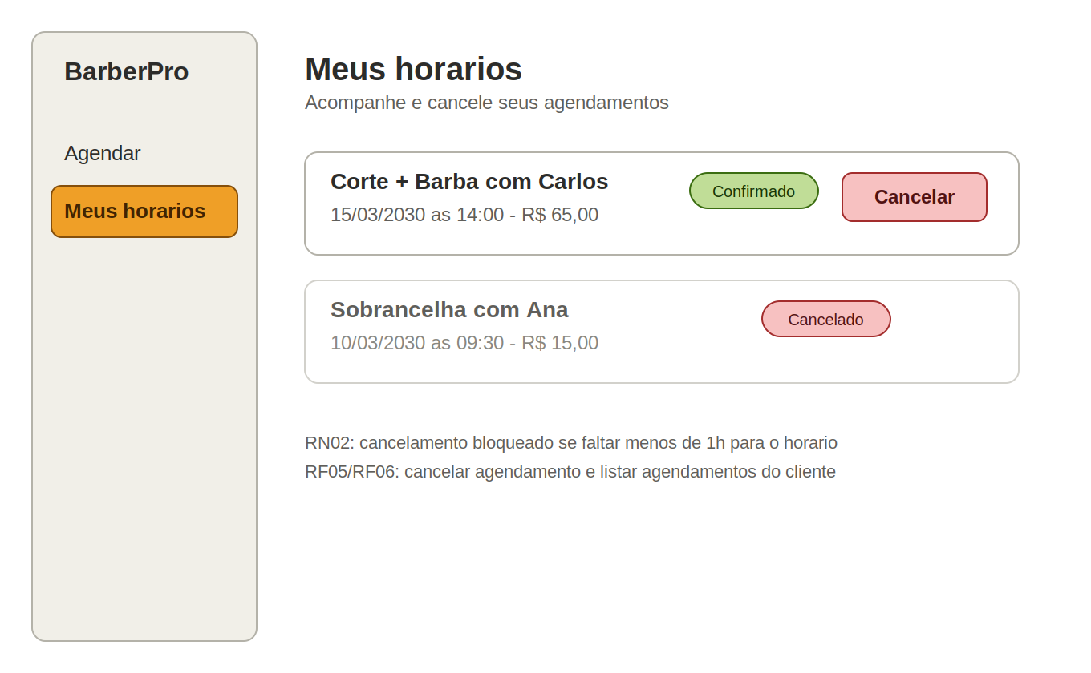
Figura 4 – Protótipo da tela de listagem e cancelamento de agendamentos

7.5 Tela de Agenda (Barbeiro)
Implementa o caso de uso "Consultar Agenda" descrito no Trabalho 1 (item 4.2.3). O barbeiro autenticado visualiza apenas os agendamentos relacionados a ele, filtráveis por data, exibindo cliente, serviço e horário de cada atendimento confirmado.
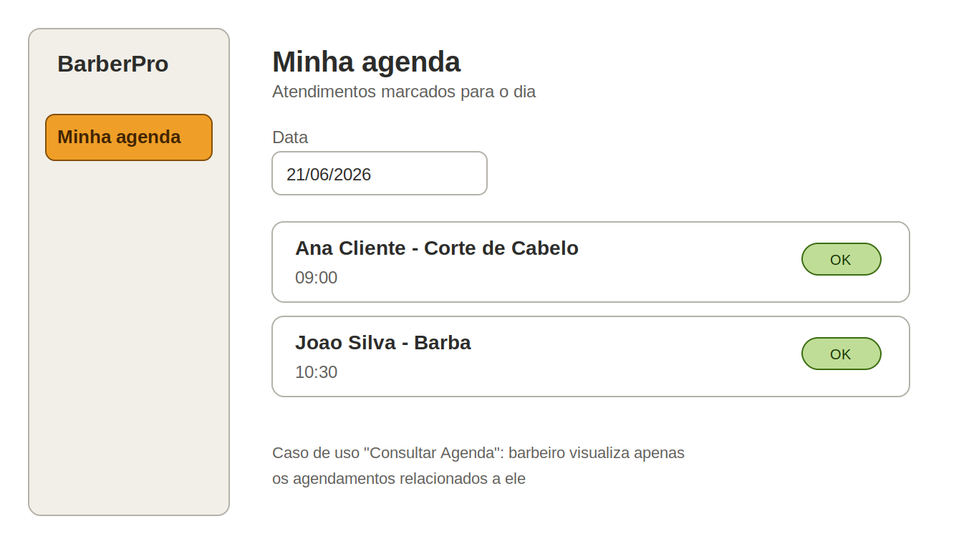
Figura 5 – Protótipo da agenda do barbeiro

7.6 Coerência entre Protótipo e Implementação Final
A implementação final manteve fidelidade estrutural aos protótipos apresentados. As únicas adaptações realizadas durante o desenvolvimento foram:
- Adição de feedback visual imediato (toast) para confirmação de ações, não detalhado no wireframe original, mas necessário para a usabilidade percebida durante testes manuais.
- Inclusão de campo de especialidade no cadastro, exibido condicionalmente apenas quando o tipo de conta selecionado é "barbeiro" — refinamento de UX em relação ao desenho inicial, que previa um único formulário genérico.

8 ARQUITETURA DO SISTEMA

8.1 Arquitetura Adotada: Monolítica
O grupo optou por uma arquitetura monolítica, na qual o backend (API REST) e o frontend estático são servidos pelo mesmo processo Node.js/Express, com persistência em um único banco SQLite embarcado.
Justificativa: a arquitetura de microsserviços traz benefícios de escalabilidade e isolamento de falhas, mas exige infraestrutura de orquestração, comunicação entre serviços e maior esforço de DevOps — custos que não se justificam para o escopo do BarberPro. O Trabalho 1 já delimitou um escopo reduzido (seção 1.5.1: cadastro, login, agendamento, visualização e cancelamento) e uma equipe de cinco integrantes trabalhando sob prazo acadêmico (item 1.6). Um monólito bem estruturado em camadas (rotas → controllers → models) oferece simplicidade de desenvolvimento, depuração e implantação, sem comprometer a qualidade do software, sendo a escolha tecnicamente mais responsável para este contexto.

8.2 Visão Geral dos Componentes
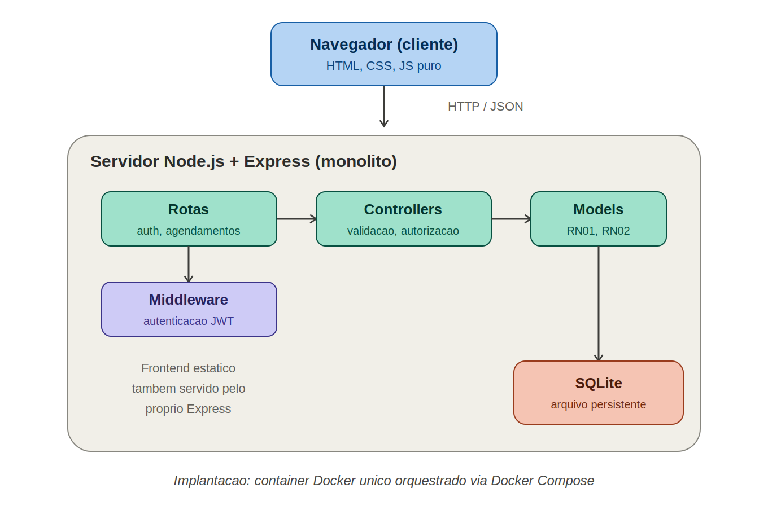
Figura 6 – Diagrama de arquitetura do BarberPro
Os principais componentes do sistema são:
- Navegador (cliente): interface HTML/CSS/JS puro, responsável pela apresentação e pelas requisições assíncronas à API via fetch.
- Camada de rotas: define os endpoints HTTP e delega o tratamento para os controllers correspondentes.
- Camada de controllers: realiza validação de entrada, orquestra chamadas aos models e formata as respostas HTTP.
- Camada de models: contém o acesso a dados e a lógica das regras de negócio (RN01 e RN02).
- Middleware de autenticação: intercepta requisições protegidas, valida o token JWT e injeta o usuário autenticado no contexto da requisição.
- SQLite: arquivo de banco de dados persistido em volume Docker, garantindo durabilidade dos dados entre reinicializações do container.

8.3 Comunicação entre Componentes
A comunicação entre o navegador e o servidor ocorre via HTTP, com payloads em formato JSON. Não há comunicação entre serviços distintos (como ocorreria em uma arquitetura distribuída), pois todo o processamento ocorre dentro do mesmo processo Node.js. Essa escolha simplifica significativamente o tratamento de erros e a consistência transacional, especialmente relevante para a regra RN01, que precisa verificar e gravar a disponibilidade de um horário de forma atômica.

8.4 Diagrama de Classes (revisado)
O diagrama de classes conceitual apresentado no Trabalho 1 (item 4.3) foi mantido sem alterações estruturais durante a implementação, confirmando a adequação da modelagem inicial.
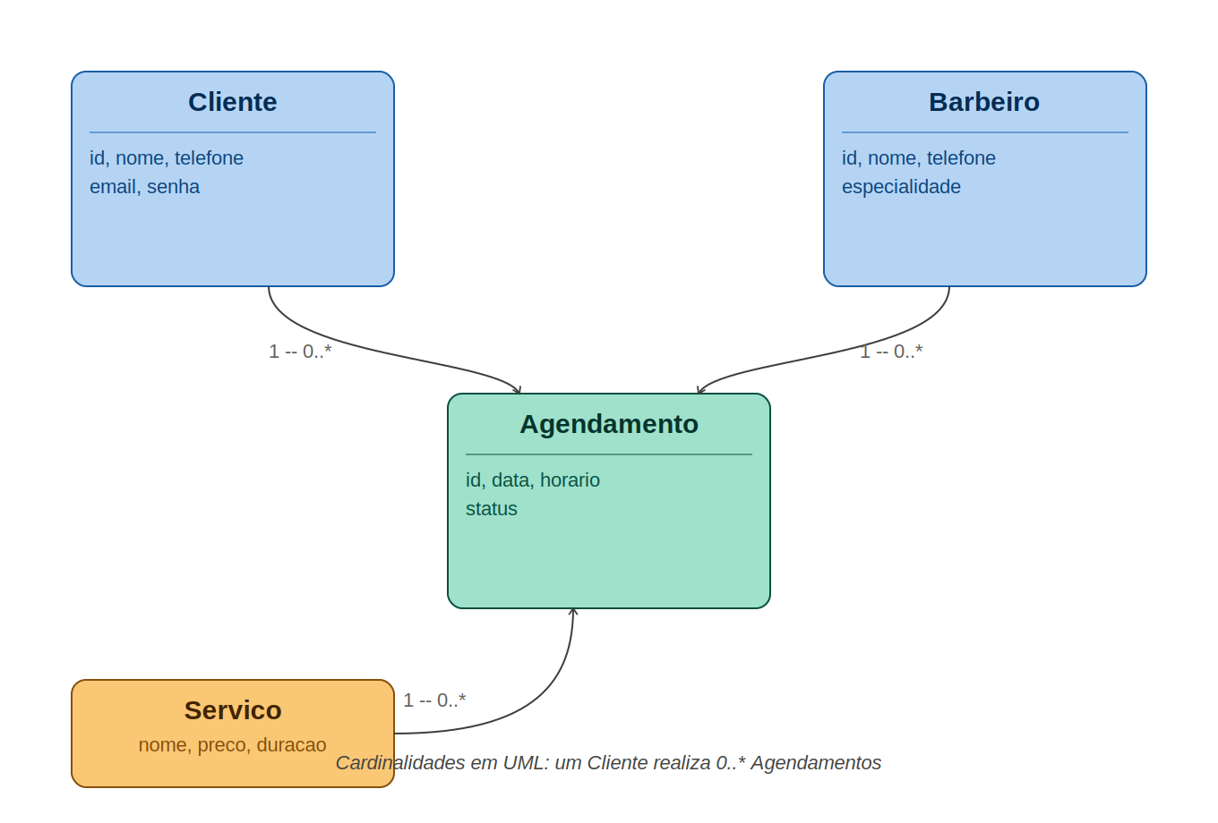
Figura 7 – Diagrama de classes conceitual do BarberPro

8.5 Diagrama de Sequência (revisado)
O diagrama de sequência do fluxo de agendamento, descrito textualmente no Trabalho 1 (item 4.4), é detalhado a seguir com a representação visual completa, incluindo a etapa de verificação da regra RN01.
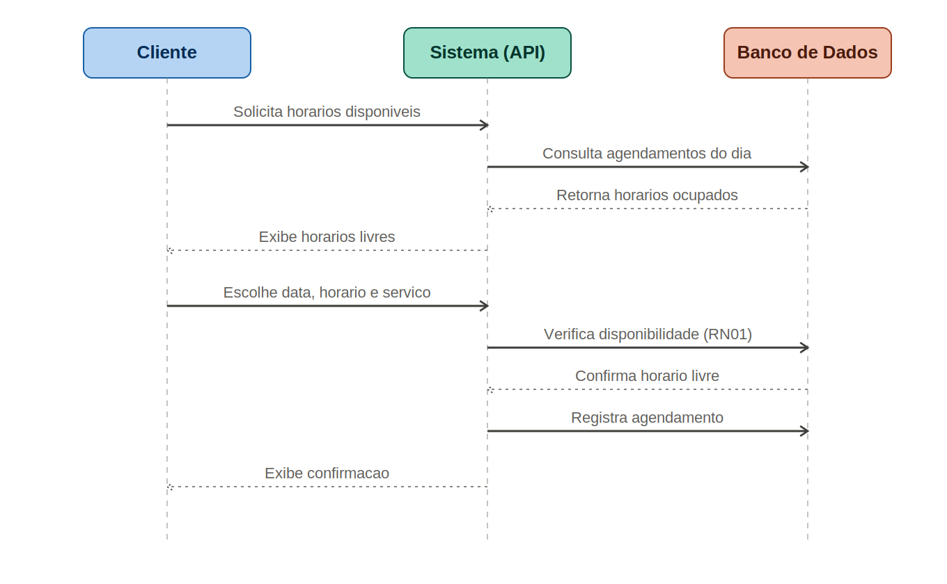
Figura 8 – Diagrama de sequência do agendamento de horário

8.6 Decisões Arquiteturais Relevantes
- Uso do módulo nativo node:sqlite em vez de bibliotecas de terceiros (como better-sqlite3): elimina a necessidade de compilação de binários nativos durante a instalação de dependências, tornando o build do container Docker mais previsível e portável entre diferentes ambientes de CI/CD.
- Autenticação stateless via JWT: dispensa armazenamento de sessão no servidor, simplificando a futura escalabilidade horizontal, caso o sistema venha a crescer além do escopo acadêmico.
- Separação em camadas (rotas/controllers/models) mesmo dentro do monólito: prepara o código para uma eventual extração futura de módulos em serviços independentes, caso o sistema evolua para arquitetura distribuída.

9 QUALIDADE E TESTES

9.1 Estratégia de Testes
A estratégia de testes adotada combina testes unitários, focados na lógica de negócio isolada (camada de models), e testes de integração, que exercitam a API HTTP de ponta a ponta utilizando um banco de dados SQLite em memória, isolado por execução. Essa combinação foi escolhida porque as regras de negócio mais críticas do sistema (RN01 e RN02) residem na camada de model, mas seu comportamento correto só é garantido de fato quando observado também através da API, com autenticação e autorização reais.
Foram implementados 18 casos de teste automatizados, organizados em dois arquivos:
- tests/agendamentoModel.test.js — 10 testes unitários cobrindo criação de agendamento, conflito de horários (RN01) e regra de cancelamento com antecedência mínima (RN02), incluindo casos de borda (cancelamento de agendamento já cancelado, cancelamento por cliente diferente do titular, reaproveitamento de horário liberado).
- tests/api.test.js — 8 testes de integração cobrindo cadastro (RF01), login (RF02), autorização por tipo de usuário, healthcheck, e um teste de fluxo completo end-to-end (ver seção 9.2).

9.2 Teste de Fluxo Completo (End-to-End)
Conforme exigido, o sistema inclui um teste que valida um fluxo completo, automatizado via Supertest, exercitando a API real sem mocks. O teste percorre a seguinte sequência:
1. Registrar barbeiro -> POST /api/auth/registro/barbeiro
2. Registrar cliente -> POST /api/auth/registro/cliente
3. Consultar serviços -> GET /api/servicos
4. Consultar horários livres -> GET /api/agendamentos/disponiveis
5. Criar agendamento -> POST /api/agendamentos (RF03)
6. Tentar repetir o horário -> POST /api/agendamentos (espera HTTP 409 — RN01)
7. Listar agendamentos -> GET /api/agendamentos/meus (RF06)
8. Cancelar o agendamento -> DELETE /api/agendamentos/:id (RF05)
9. Confirmar horário liberado -> GET /api/agendamentos/disponiveis
Quadro 3 – Roteiro do teste de fluxo completo (api.test.js)
Este teste é o que melhor demonstra a integração correta entre as camadas do sistema: ele só passa se autenticação, autorização, regras de negócio e persistência estiverem todas funcionando corretamente em conjunto.

9.3 Execução dos Testes
Os testes podem ser executados localmente ou dentro do pipeline de CI com o comando:
cd backend
npm install
npm test
Resultado obtido na última execução local:
PASS tests/api.test.js
PASS tests/agendamentoModel.test.js
Test Suites: 2 passed, 2 total
Tests: 18 passed, 18 total
Quadro 4 – Saída da execução da suíte de testes

9.4 Atributos de Qualidade Priorizados
A tabela a seguir relaciona os atributos de qualidade priorizados pela equipe com os requisitos não funcionais definidos no Trabalho 1 (seção 3.4) e a forma como cada um foi validado nesta etapa.
Atributo de qualidade | Requisito relacionado (Trabalho 1) | Como foi validado
Corretude funcional | RF01–RF06, RN01, RN02 | Testes unitários e de integração automatizados (Jest + Supertest)
Desempenho | RNF02 — tempo de resposta ≤ 2s | Testes manuais com ferramenta de rede do navegador; respostas locais consistentemente abaixo de 50ms
Disponibilidade | RNF04 — disponibilidade 24h | Healthcheck do container (Docker HEALTHCHECK) e restart automático (restart: unless-stopped)
Usabilidade | RNF03 — interface intuitiva | Coerência entre protótipos e implementação (seção 7); navegação em poucos cliques
Segurança | Não explicitado no Trabalho 1; identificado como necessário | Senhas com hash bcrypt; autenticação JWT; autorização por tipo de usuário
Quadro 5 – Atributos de qualidade priorizados e formas de validação

10 IMPLANTAÇÃO E CI/CD

10.1 Estratégia de Implantação
O sistema foi empacotado em uma imagem Docker e orquestrado via Docker Compose, permitindo que qualquer terceiro execute o BarberPro com um único comando, sem necessidade de instalar Node.js, configurar variáveis de ambiente manualmente ou preparar um banco de dados separado.

10.2 Dockerfile
O Dockerfile utiliza a imagem base node:22-slim, instala apenas as dependências de produção do backend, copia o código do backend e do frontend, e expõe a porta 3000. Um HEALTHCHECK nativo do Docker consulta periodicamente o endpoint /api/health, permitindo que o orquestrador detecte automaticamente falhas de disponibilidade — atendendo à RNF04 (disponibilidade 24h) descrita no Trabalho 1.

10.3 Docker Compose
O arquivo docker-compose.yml define um único serviço (barberpro), com um volume nomeado (barberpro_data) para persistir o arquivo do banco SQLite entre reinicializações do container, e a política de reinício restart: unless-stopped.

10.4 Instruções de Execução
Para implantar o sistema localmente, qualquer pessoa com Docker e Docker Compose instalados pode executar:
git clone <url-do-repositorio>
cd barberpro
docker compose up --build
Após a inicialização, o sistema estará disponível em http://localhost:3000. Os dados (clientes, barbeiros, agendamentos) persistem entre reinicializações graças ao volume Docker configurado.
Instruções completas, incluindo execução sem Docker (Node.js local) e variáveis de ambiente configuráveis, estão descritas no arquivo README.md do repositório.

10.5 Pipeline de Integração Contínua (CI/CD)
O repositório contém um pipeline configurado em GitHub Actions (.github/workflows/ci.yml), disparado automaticamente a cada push ou pull request nas branches main, develop e feature/**. O pipeline é dividido em dois jobs sequenciais:
- testes: instala as dependências do backend e executa a suíte completa de testes automatizados (npm test). Se qualquer teste falhar, o pipeline é interrompido e a integração é bloqueada.
- build-docker: depende do sucesso do job anterior; constrói a imagem Docker do sistema e executa um smoke test, iniciando um container e verificando se o endpoint /api/health responde corretamente dentro de um intervalo de tempo definido.
Essa configuração garante que nenhuma alteração de código chegue à branch principal sem que as regras de negócio críticas (RN01, RN02) e os demais requisitos funcionais tenham sido revalidados automaticamente, além de confirmar que a imagem Docker realmente inicializa e responde corretamente — verificação que vai além de "os testes passam" e chega a "o sistema implantado funciona".

11 VÍDEO EXPLICATIVO

11.1 Roteiro Proposto (5 a 10 minutos)
- Abertura (30s): apresentação da equipe e do problema que o BarberPro resolve, retomando a motivação do Trabalho 1.
- Demonstração funcional (3 a 4 min): cadastro de cliente e de barbeiro, login, consulta de horários disponíveis, criação de um agendamento, tentativa de criar um agendamento duplicado (demonstrando RN01 em ação), cancelamento de um agendamento dentro do prazo e tentativa de cancelamento fora do prazo de 1 hora (demonstrando RN02), e visualização da agenda pelo barbeiro.
- Arquitetura (1 a 2 min): explicação da arquitetura monolítica escolhida, mostrando o diagrama da seção 8.2 e a estrutura de pastas do repositório.
- Testes e qualidade (1 a 2 min): execução em tela da suíte de testes (npm test), destacando o teste de fluxo completo e os testes das regras RN01/RN02.
- Implantação (1 min): execução do docker compose up em uma máquina limpa, demonstrando que o sistema sobe corretamente sem configuração manual.
- Reflexão final (30s a 1 min): principais aprendizados do grupo sobre Engenharia de Software ao longo do Trabalho 2 — decisões arquiteturais, dificuldades encontradas e o que seria feito de forma diferente em um próximo ciclo.

CONSIDERAÇÕES FINAIS
O Trabalho 2 transformou o projeto conceitual do BarberPro, definido no Trabalho 1, em um sistema web funcional, testado e implantável. A arquitetura monolítica escolhida mostrou-se adequada ao escopo e ao tamanho da equipe, permitindo entregar com qualidade os seis requisitos funcionais e as duas regras de negócio centrais do sistema, validadas por 18 testes automatizados, incluindo um fluxo completo de ponta a ponta. A containerização via Docker Compose garante que o sistema seja implantável por terceiros com o mínimo de fricção, e o pipeline de integração contínua assegura que a qualidade alcançada seja mantida em futuras evoluções do projeto.

